Pressemitteilung 03/2024

Neues Buch „Nordhessen – Hofläden & Manufakturen“ zeigt Vielfalt regionaler Produkte und Erzeuger.

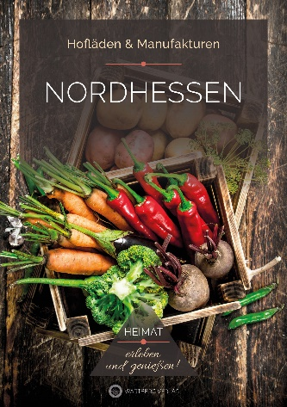
Sie kaufen gerne direkt beim Erzeuger und legen Wert auf Regionalität, Nachhaltigkeit und Qualität? Sie möchten wissen, wo Sie frisches Obst und Gemüse, Bio-Fleisch, Bio-Käse, hausgemachte Backwaren oder frisch gerösteten Kaffee direkt in Ihrer Nähe erwerben können? Dann ist das neue Buch „Nordhessen – Hofläden & Manufakturen“ aus dem Wartberg Verlag genau das richtige für Sie.

Der reich bebilderte Band stellt eine große Vielfalt an Hofläden und Manufakturen, Bauernhöfen und Bioläden in Nordhessen vor, die ihre Produkte mit höchster Sorgfalt, Kreativität und Hingabe erzeugen und direkt vermarkten.

Wenn Sie frische Lebensmittel, handgemachte Produkte oder individuelle Geschenke suchen oder einfach einen schönen Ausflug aufs Land mit Bauernhof­Feeling, Besuch eines Hofcafés und Tierkuscheln unternehmen wollen, in diesem Buch finden Sie mit Sicherheit das Richtige.

Ergänzt wird das breite Angebot durch innovative Manufakturen, die ihre Heimat in Nordhessen gefunden haben – seien es nun Kaffee- oder Bier-, Destillate- oder auch Eishersteller, die die heimischen Produkte als Basis für ihre Erzeugnisse nutzen.

Eine Übersichtkarte der Region sowie ein umfangreiches Register, das nach Orten, Betrieben, Produkten und Aktivitäten geordnet ist, helfen Ihnen bei der Suche nach dem richtigen Angebot.

Die Neuerscheinung möchte Sie dazu anregen, Ihren nächsten Einkauf zu einer kulinarischen Entdeckungsreise durch Hofläden und Manufakturen in Nordhessen zu machen!
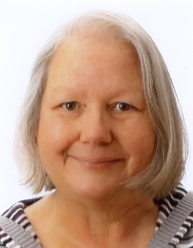
Die Autorin
Ulrike Lange-Michael arbeitete fast 40 Jahre als Redakteurin und Redaktionsleiterin für die Lokalzeitung in ihrer nordhessischen Heimat. Seit 2020 im Ruhestand, schreibt sie als freie Mitarbeiterin weiter hin und wieder Zeitungsbeiträge.

Bibliographische Angaben
Nordhessen – Hofläden & Manufakturen, 128 Seiten, zahlr. Farbfotos, 16,90 €,
ISBN 978-3-8313-3410-0. Erhältlich überall, wo es Bücher gibt.

